MINUTA 111 DE TRABAJO DE LA COMISIÓN EDILICIA ESPECIAL DEL DEPORTE DEL H. AYUNTAMIENTO CONSTITUCIONAL DE SAN JUAN DE LOS LAGOS, JALISCO.

En la ciudad de San Juan de los Lagos, Jalisco . Siendo las 4:30 PM del día 17 del mes de marzo del 2020 , reunidos en EL SALON DE SESIONES del palacio municipal de este H. Ayuntamiento de San Juan de los Lagos, Jalisco, ubicado en la planta alta de Presidencia Municipal, en la calle Simón Hernández número 1 (uno), Colonia Centro de ésta Ciudad , en mi carácter de Presidente de la Comisión Edilicia del deporte del H. Ayuntamiento Constitucional de San Juan de los Lagos, Jalisco ; conforme al articulo 8 punto 1 fracción 11 inciso e y el artículo 25 de la Ley de Transparencia y Acceso a la Información Pública del Estado de Jalisco y sus Municipios , y en los términos del artículo 49 fracción 11 y IV de la Ley de Gobierno y Administración Pública Municipal del Estado de Jalisco y sus Municipios ; donde se les pide a los integrantes asistir puntualmente y permanecer en las sesiones de la comisión y de sus actividades, a través de la forma y mecanismos que establezcan los ordenamientos municipales y , con el objeto de revisar la correspondencia de la presente Comisión desarrollándose bajo lo siguiente :

ORDEN DEL DÍA.

l. Lista de asistencia y declaratoria del Quórum Legal.

11. Lectura Y Aprobación del Orden del Día.

111. Asuntos varios .

IV. Clausura de la sesión .

DESAHOGO.

l. LISTA DE ASISTENCIA Y DECLARATORIA DEL QUÓRUM LEGAL.

C. Luis Humberto Cruz García Regidor y Presidente de la comisión ....presente

C. Eduardo Saúl García Padilla Regidor ... ...... .................. ... ......... presente

C. Juan Manuel Lozano Pérez Director de Deportes ...... ...... . ..........presente

C. José Gerardo Flores Zermeño Promotor de deportes . .............. . ...presente C. Pedro Carreras Sánchez Vocal. ..... ...... ... .....:.... ...................... presente
C. Marcelo Martín Padilla Vocal. .............................. . .... ...... . .......presente

C. J. Gustavo Aguilera Aguirre Vocal. ... ..... .. ....... ......... .. ... .... ... ....presente

C. Ismael De Anda Campos Vocal ................................. ............ .presente

C. Graciela Delgadillo de Rueda vocal. ....................................... ausente

C. Nezly Vianey Ruiz López vocal. ................................... ......... presente

11. Lectura Y Aprobación del Orden del Día.

Se aprueba por unanimidad de los presentes la orden del día y se procede a seguir con el siguiente punto.

111. Asuntos varios.

En voz del regidor de deportes se da a conocer al nuevo director de deportes el C. Juan Manuel Lozano Pérez para que todos los asuntos a tratar se le hagan llegar .

Se les comenta que por prevención y ante la contingencia del COVI D_19 se mantendrán cerrados los parques y unidades deportivas hasta nuevo aviso y se detendrán todas las ligas deportivas , el C. Gustavo Aguilera comenta que tiene finales de béisbol pero tendrá que posponerlas, la C. Nezly Vianney pregunta si puede seguir impartiendo clases de Zumba y se le recomienda que por el momento no y que tendrá que mantener cerrada su escuela de Zumba .

En voz del director de deportes comenta que se seguirá dando mantenimiento a los parques y unidades para no dejar que se sequen las áreas verdes .

El C. Marcelo Martin pone a su consideración el apoyo para su torneo de volibol "mi

gusto es" se turnó para someterlo a cabildo por mayoría de votos .

El C.Pedro Carreras hace la petición de pintura y escaleras para darle mantenimiento a las canchas de basquetbol del parque conocido como vaso de la presa.

IV. CLAUSURA DE LA SESION.

No existiendo ningún otro tema a tratar se da por clausurada la reunión de trabajo siendo las 5:14pm del día de hoy firmando lo que en ella intervinieron quisieron y supieron hacerlo por y ante el presidente de la Comisión Edilicia Especial de este H. Ayuntamiento .

SAN JUAN DE LOS LAGOS JALISCO MARZO DEL 2020

"2020 , AÑO DE LA ACCION POR EL CLIMA , DE LA ELIMINIACION DE LA VIOLENCIA CONTRA LAS MUJERES Y SU IGUALDAD SALARIAL"

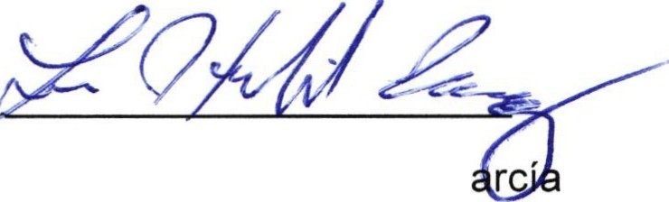C . Luis Humberto Cruz G Regidor de deportes
C. Eduardo Saúl García Padilla

regidor

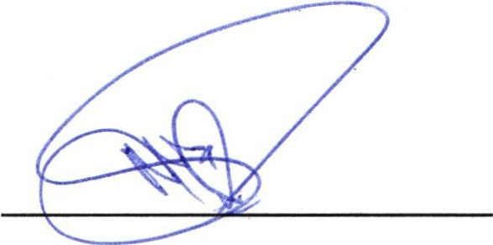
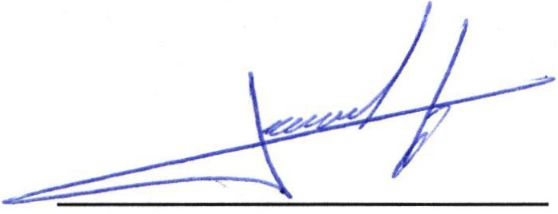C . Juan Manuel Lozano Pérez C. José Gerardo Flores Zermeño Director de deportes Promotor de deportes

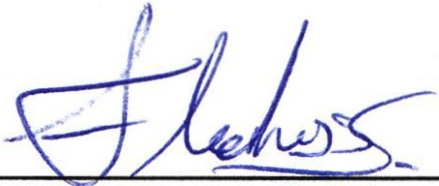C. Pedro Carreras Sánchez 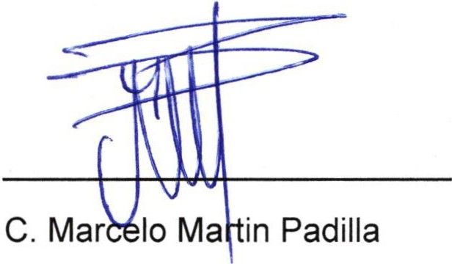
Vocal Vocal

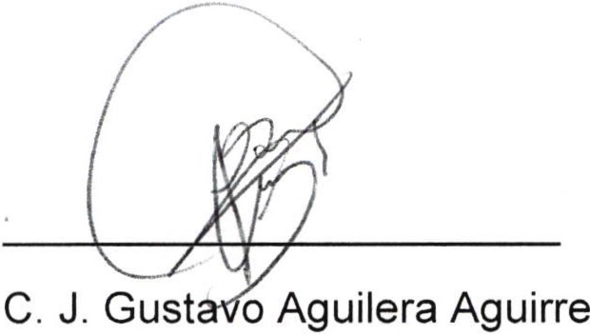

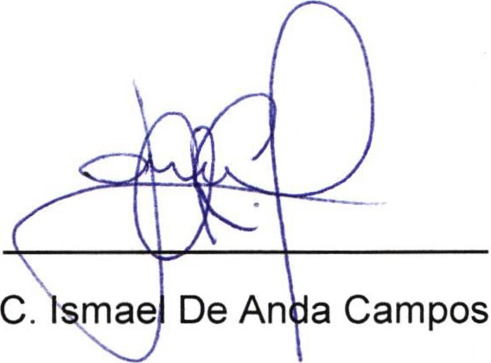Vocal Vocal

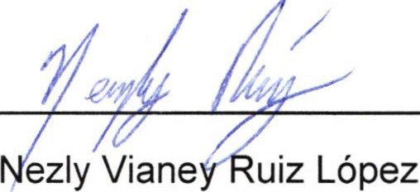C .

